关于基本功比赛方案的说明
1、通用教学技能的教学设计和课件制作的要求如下：
⑴其内容分别从初中体育教师备课用书《体育与健康教学设计探微》和高中体育与健康课程教师备课用书《模块教学探究》中选取。
⑵健康教育课教学设计方案包括学时设计意图和学时教案。
⑶教案写好后要依据教案制作上健康教育课所需的教学课件。
⑷教学设计与课件制作时间为3小时。

2、粉笔字与语言表达要求如下：
⑴以上室内课的形式，在课的开头用粉笔字书写上课课题，进行板书，展示粉笔字功底。
⑵以上室内课的形式，依托制作好的教学课件，讲授本学时主要内容，通过语言表达展示课堂讲授基本功。
3、实践课的选题和单元、学时教学设计自行事先准备，报到时一式8份交评审组。

附件： 中学青年体育教师基本功大赛
规定项目比赛内容
（一）．广播体操、武术操、队列队形
1.广播体操：《舞动青春》》，武术健身操：《英雄少年》，参赛选手分二组抽签只比其中一个项目、依次进行比赛。不采用镜面示范动作，男、女生动作方向不一致时统一按男生动作方向完成动作，武术健身操按规定统一发声。
2. 队列队形
比赛内容：在一个排球场大小范围内，2分钟内完成指定内容。指定内容包括原地和行进间两部分内容，各项指定的具体内容至少出现一次。
原地内容：立正、稍息、看齐、一列成二列及还原，一路成二路及还原。
行进间内容：①队列练习：跑步走，立定。行进间齐步向左转走、向右转走、向后转走。②队形练习：行进间齐步左转弯走、右转弯走、左后转弯走、右后转弯走（自选其中两项）。
指定内容可自主编排，融入完整比赛中，应充分利用指定场地，避免偏场。在完成指定内容前提下，可增加内容以提高精彩程度，自主增加的内容如出现错误也相应扣除错误分。
比赛方式：随机分为四个小组，其中一人为口令指挥，比赛从起始位置面向裁判评委席开始，以回到起始位置结束。
比赛要求：
队列比赛前和结束时参赛选手必须向裁判长报告，报告时裁判长须起立。
队列比赛前报告：
参赛选手应跑步至裁判席报告，参赛选手：“报告裁判长，参赛选手第×组队列队形比赛准备完毕，请指示”
裁判长：“开始”。
参赛选手：“是”。参赛选手跑步至起始位置开始队列比赛。
队列比赛结束后报告：
参赛选手应跑步至裁判席报告，参赛选手：“报告裁判长，参赛选手第×组队列队形比赛已经完毕，请指示”。
裁判长：“退场”。
参赛选手：“是”。参赛选手跑步退场。
动作规格：根据人教社义务教育教科书《体育与健康》教师教学用书七年级（全一册）第九章第三节队列和队形的要求。

- 体操
1.技巧
⑴按顺序在规定区域等候出场，出场时，面向评委右手上举示意动作开始，动作完成后，面向裁判站立，两臂侧上举示意动作结束。
⑵应连贯完成规定组合动作，动作失败，在评委示意允许的情况下，可从失败动作处继续，但一个动作反复失败达三次，此动作计零分。
⑶应着简洁运动装和体操鞋，禁止佩戴项链、戒指、手镯、手表等饰物参赛。
男子技巧组合动作：直立——鱼跃前滚翻——蹲撑跳成屈体分腿俯撑——体前屈两臂侧举（稍停）——分腿慢起成头手倒立（停2"）——前滚翻成直腿坐——经体前屈后倒屈体后滚翻成直立同时两臂上举——（趋步）侧手翻——向前并步成直立。
女子技巧组合动作：直立——前滚翻——直立，两臂经侧至上举，上一步成俯平衡（停2"）——单脚蹬地前滚翻成直腿坐——经体前屈后倒成肩肘倒立（停2"）——经单肩后滚翻成单腿跪撑平衡——成跪立——跪跳起——侧手翻——向前并步成直立。
2.双杠
⑴按抽签顺序在规定区域等候出场，出场时，面向评委右手上举示意动作开始，动作完成后，面向评委站立，两臂侧上举示意动作结束。
⑵应连贯完成规定组合动作，动作失败或掉下器械，在评委示意允许的情况下，可从失败动作处继续，但一个动作反复失败达三次，此动作计零分。
⑶应着简洁运动装和体操鞋，禁止佩戴项链、戒指、手镯、手表等饰物参赛。
男子双杠（低杠）组合动作：挂臂撑单脚蹬地屈伸上成分腿坐——慢起成肩倒立（停2"）——前滚翻成分腿坐——屈膝弹杠并腿支撑后摆转体180度成分腿坐——分腿坐挺身前进接支撑前摆——支撑后摆下。
女子双杠（低杠）组合动作：跳起支撑前摆成分腿坐——前滚翻成分腿坐——分腿坐前进——后摆转体180度成分腿坐——屈膝弹杠并腿支撑后摆——支撑前摆下。
- 田径
1.田赛
急行跳远：男女均采用3M板，挺身式、走步式评分可达优秀级，蹲踞式评分在良好及以下。每人三次机会，计最好一次成绩。

2.径赛
跨栏跑——弯道跑组合：全程100 m，其中直道40m，弯道60m。直道中跨过3个栏：男，起跑至第一栏距离13.72m，栏高0.84m，栏间9.14m；女，起跑至第一栏距离13m，栏高0.762m，栏间8.5m。每人一次测试机会。
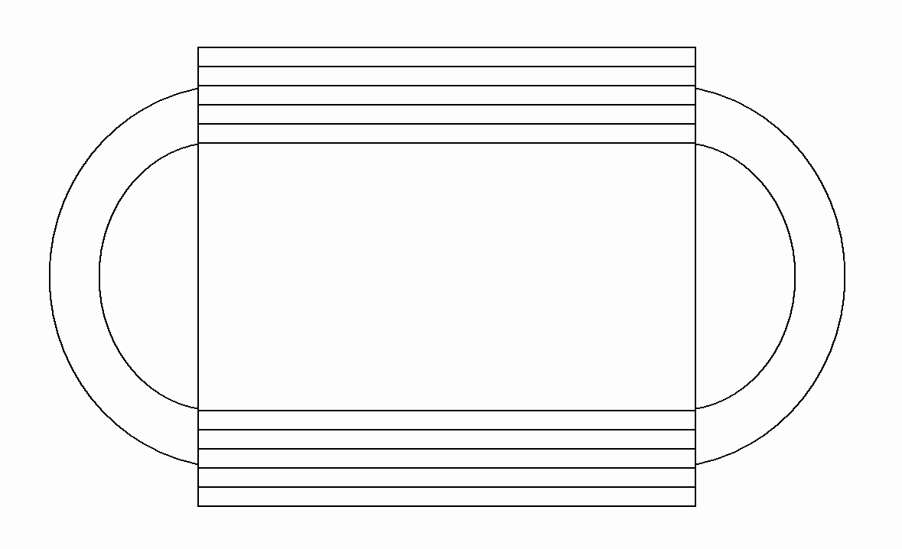
第1-2-3栏
起点
终点
男 13.72M 9.14M 8.00M 60M
女 13.00M 8.50M 10.0M

40M
女 13.00M 8.50M 10.0M

